**МИНИСТЕРСТВО НАУКИ И ВЫСШЕГО ОБРАЗОВАНИЯ РОССИЙСКОЙ ФЕДЕРАЦИИ**

Федеральное государственное бюджетное образовательное учреждение

высшего образования

**«Сибирский государственный университет науки и технологий**

**имени академика М.Ф. Решетнева»**

Институт информатики и телекоммуникаций

институт/ факультет/ подразделение

кафедра/ цикловая комиссия

**ОТЧЕТ ПО ЛАБОРАТОРНОЙ РАБОТЕ №4**

по дисциплине: «Разработка проект системы в UML»

Тема: «Решение дефектуры в аптеке»

Преподаватель ____Н.С. Черниченко_

подпись, дата инициалы, фамилия

Обучающийся МПА23-01 ____К.В. Вальков

номер группы подпись, дата инициалы, фамилия

Красноярск, 2023

**Цель работы:** составить:

* Функциональные требования к системе в виде модели UML Use-Case
* По одной модели Activity diagram (State chart diagram) для 2-3 Use-Case
* По одной модели Sequence diagram для 2-3 Use-Case
* Диаграмма классов для разрабатываемой системы
* Модель компонентов для разрабатываемой системы
* Модель размещения для разрабатываемой системы.

## Ход работы

**Информация о системе**

**Основная цель** заключается в обеспечении и поддержании в аптеке необходимого уровня определённых препаратов с минимальными затратами денежных средств.

**Основные задачи**. Слежка за кол-вом препаратов в аптеке. При достижении минимального кол-во товара, создавать заявку поставщику, у которого минимальная цена на данный товар.

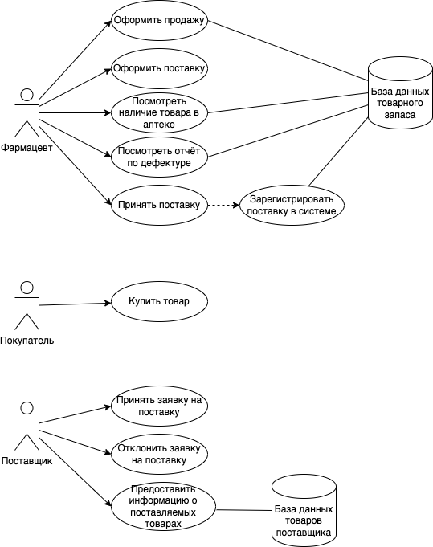

Рисунок 1 – Use-case диаграмма

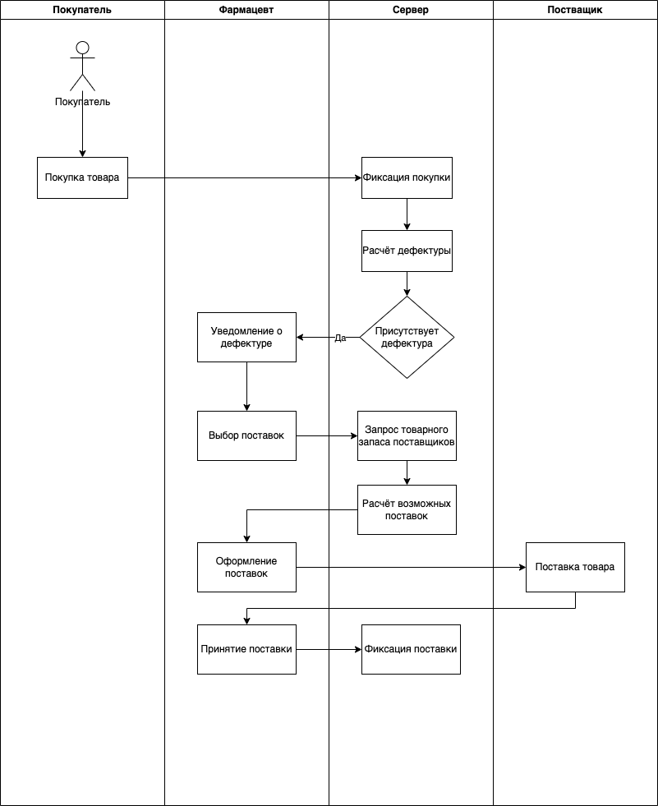

Рисунок 2 – Activity диаграмма

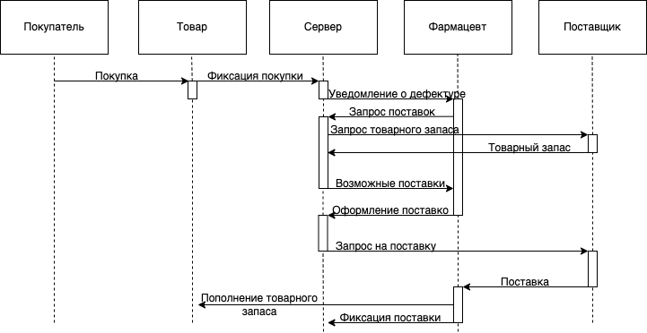

Рисунок 4 – Sequence диаграмма

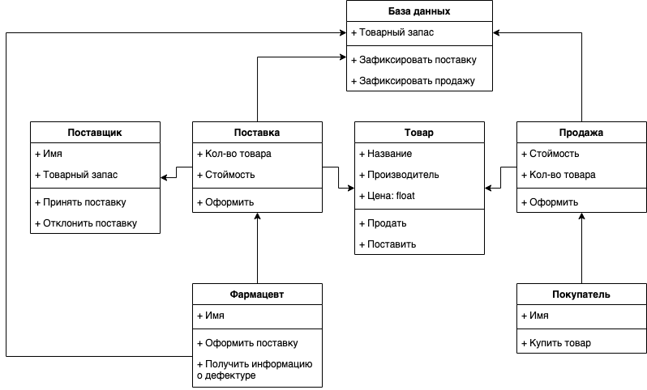

Рисунок 5 – Диаграмма классов

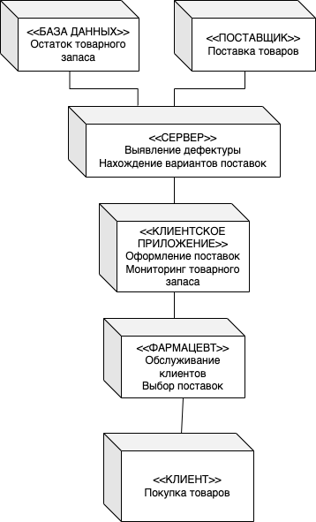

Рисунок 6 – Модель развёртывания

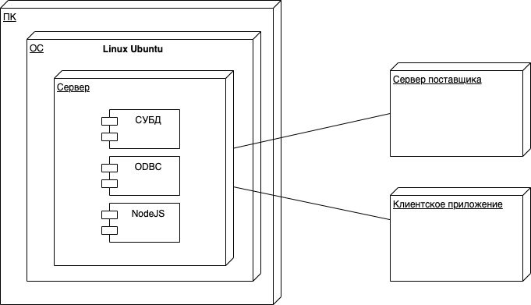

Рисунок 7 – Модель размещения

**Вывод:** в данной работе были построены такие диаграммы как:

* Use-Case
* Activity diagram
* Sequence diagram
* Диаграмма классов
* Модель компонентов
* Модель размещения